巫溪县生态环境局

开展自然保护地卫星遥感监测点位核查

为进一步加强自然保护地生态环境监管，按照《重庆市生态环境局办公室关于组织开展2022年国家级风景名胜区、2023年第二季度国家级自然保护区遥感监测线索核实处理工作的通知》要求，11月份，市上交办长江三峡风景名胜区内涉及我县7个疑似问题点位，巫溪县生态环境局联合属地乡镇开展实地核查工作。

针对我县7个国家级自然保护区遥感监测点位，核查组通过GPS定位、入户询问、实地勘察等方式，对所有点位进行反复查找、对比、确认，并对核查点位的活动设施类型、功能分区、是否存在违法违规等问题逐一进行核实，拍摄现场照片，如实记录相关信息，经实地核查，7个点位均不存在违规建设问题。

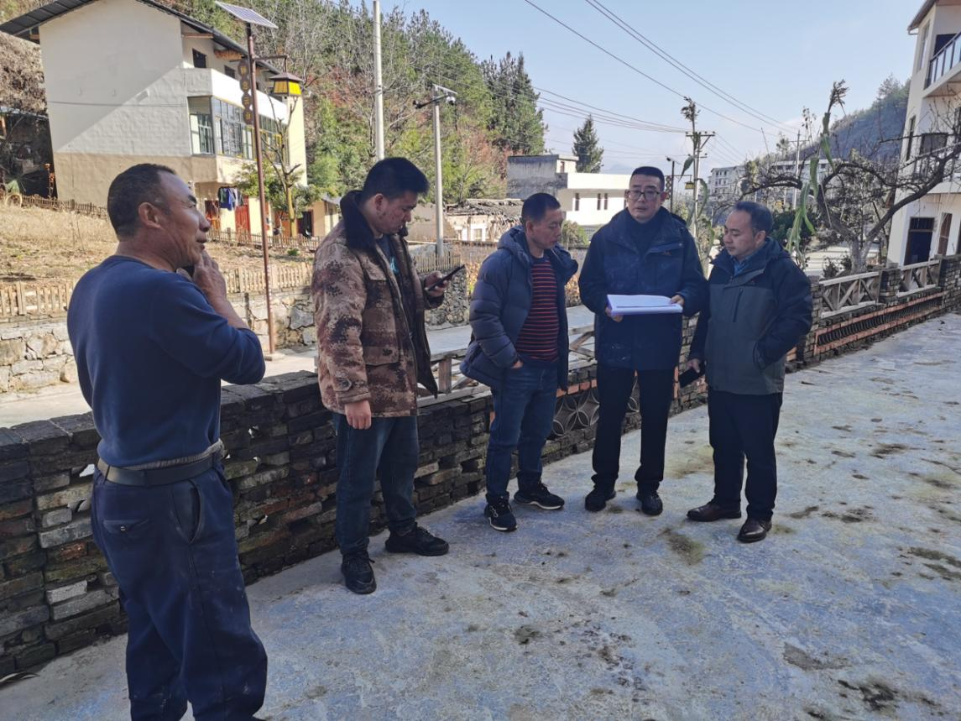

截至目前，重庆市生态环境局派发的2023年度国家级风景名胜区系统填报及现场核查工作已全部完成。下一步，我局将严格落实“绿盾2023”工作要求，强化自然保护地监管，扎实推进自然保护地问题整改和生态修复，切实保护好全县自然保护地生态环境，为建设美丽巫溪添砖加瓦。